Конструируем сами
Любой ребенок гордится и любит играть игрушкой, созданной своими руками.
Можно сделать свой парусник, запустить его в самодельное море и подуть.
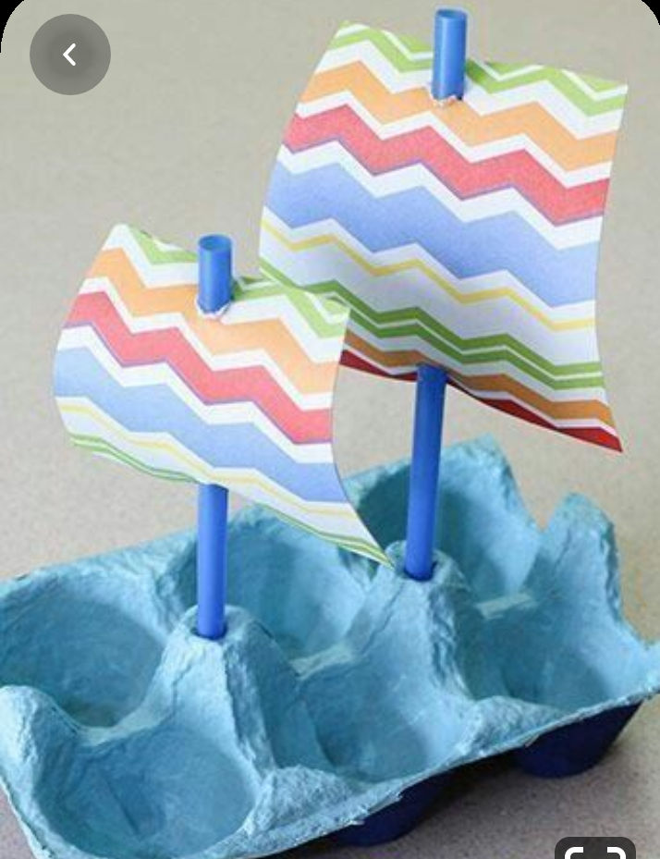
А можно сделать военный бинокль из основы от бумажного полотенца или туалетной бумаги.
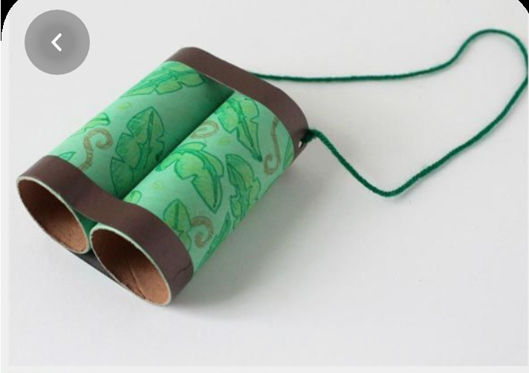
А еще можно создать свой ипподром и устроить конные соревнования. Но для этого нам нужны кони.
Смотрите как их сделать:
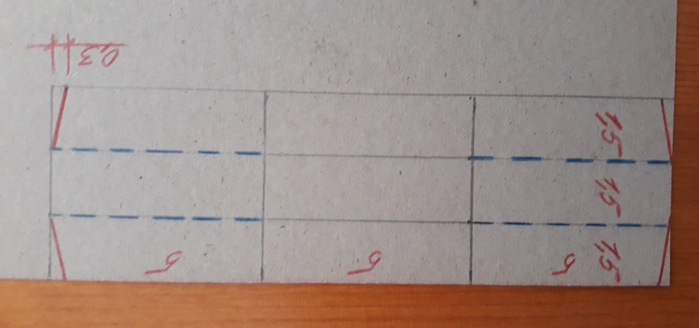
Размеры стоят в сантиметрах. По пунктиру необходимо разрезать-это будут ноги. А по красной линии отрезать. Далее сгибаем!
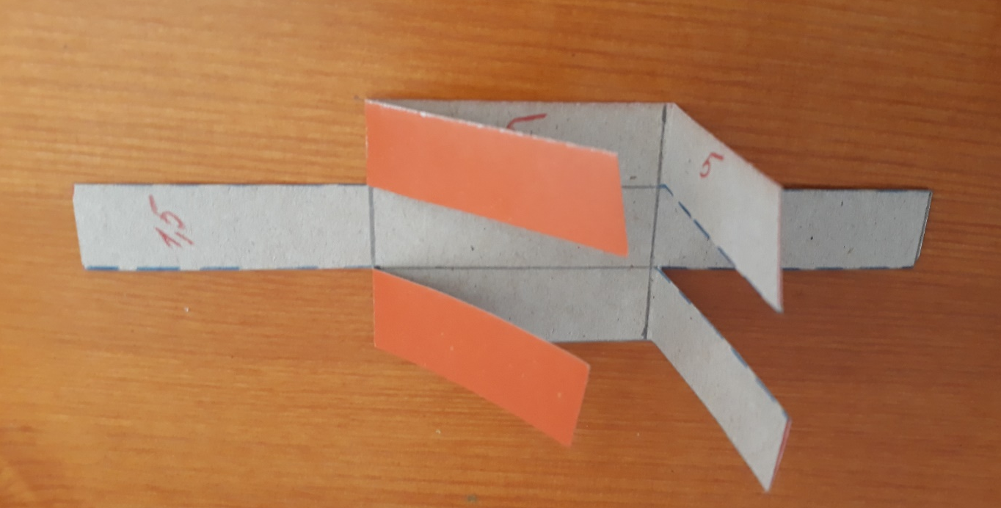
Все готово! Можно устраивать соревнования! Плоскость должна быть наклонной-смотрите видео.
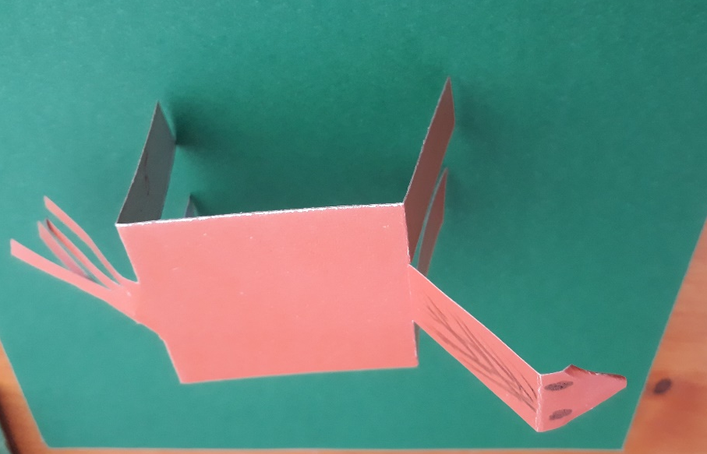
Фото своих работ или возникшие вопросы можно прислать по вацапу
на номер 8 922 035 25 74 (Юлия Геннадьевна)

